# 工大标志

# GPU计算实验报告

## 实验一 基于昇腾CANN的TBE算子开发（DSL）

学院：计算学部

姓名：姚舜宇

学号：1190202107

1. **实验预习**
2. 注册华为云账号：https://www.huaweicloud.com/
3. 课程内容预习：https://www.hiascend.com/edu/courses

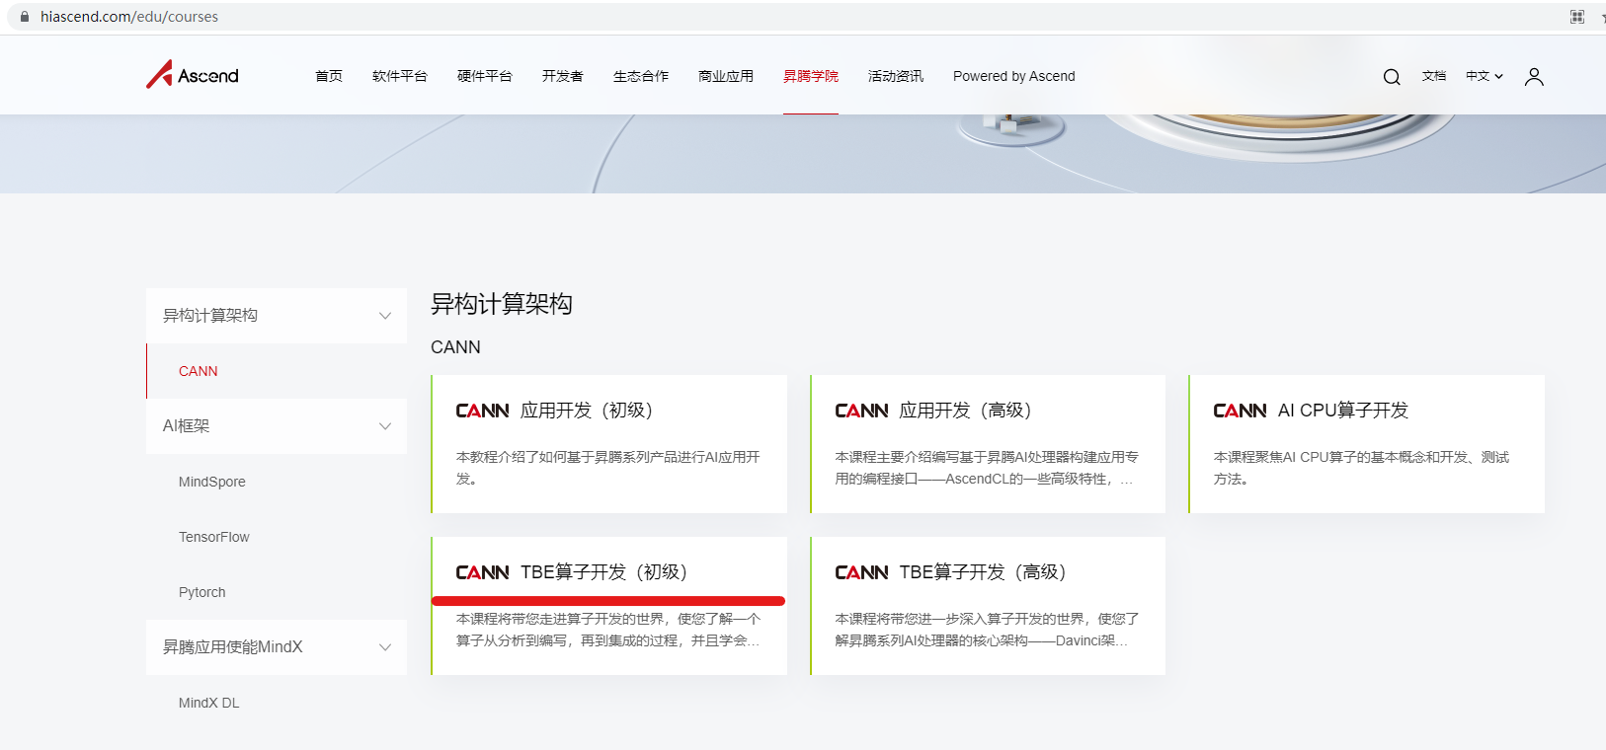

图1 昇腾学院异构计算架构CANN中TBE算子开发（初级）

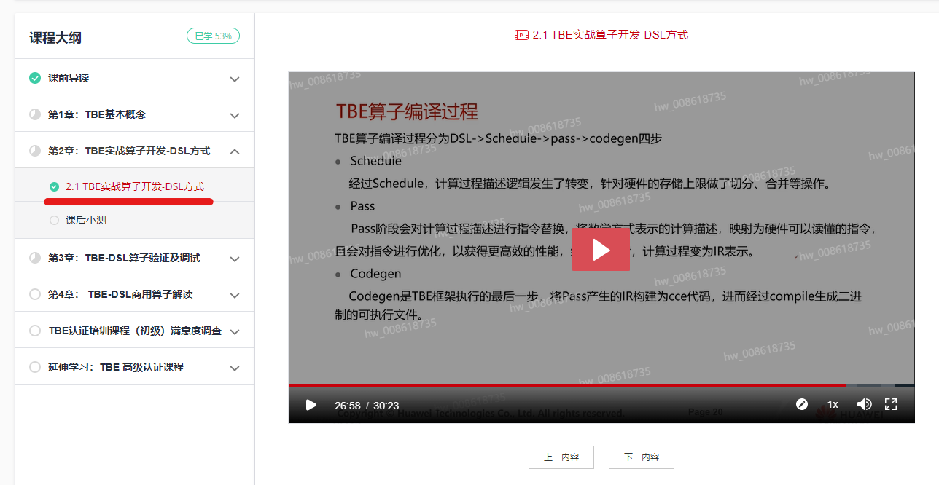

图2 本次实验主要涉及第2章2.1节

1. **实验目标**
2. 学习昇腾基础知识和架构
3. 了解TBE工具是做什么的
4. 了解TBE工具在使用过程中都涉及哪些基本概念
5. 了解TBE工具的编程方式有哪些
6. 学会TBE框架的DSL方式开发自定义算子
7. 理解TBE算子编译过程
8. **实验内容**

完成链接中的实验：

<https://www.hiascend.com/zh/college/onlineExperiment/codeLabTbe/tab>

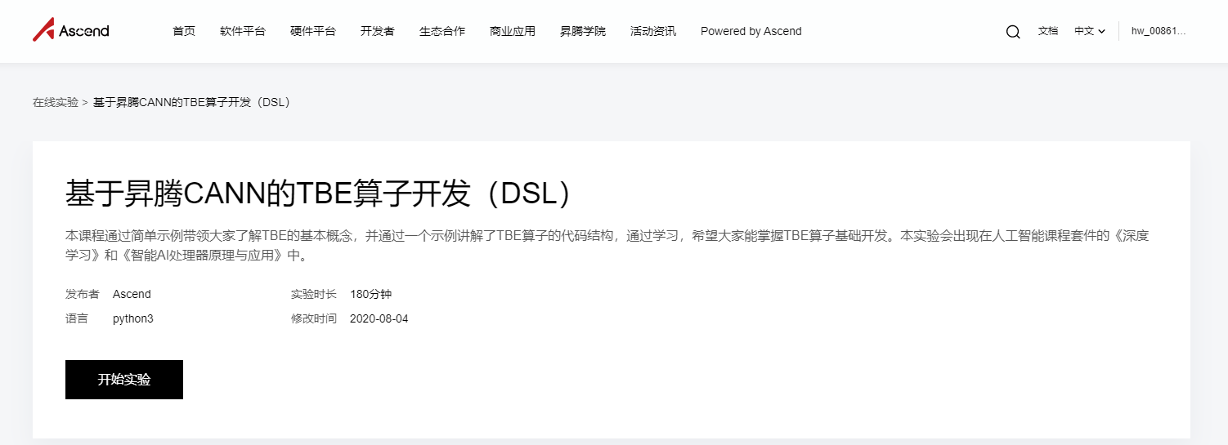

图3 DSL算子开发实验

参考文档：

<https://support.huaweicloud.com/tbedevg-ann503alpha2training/atlaste_07_0002.html>

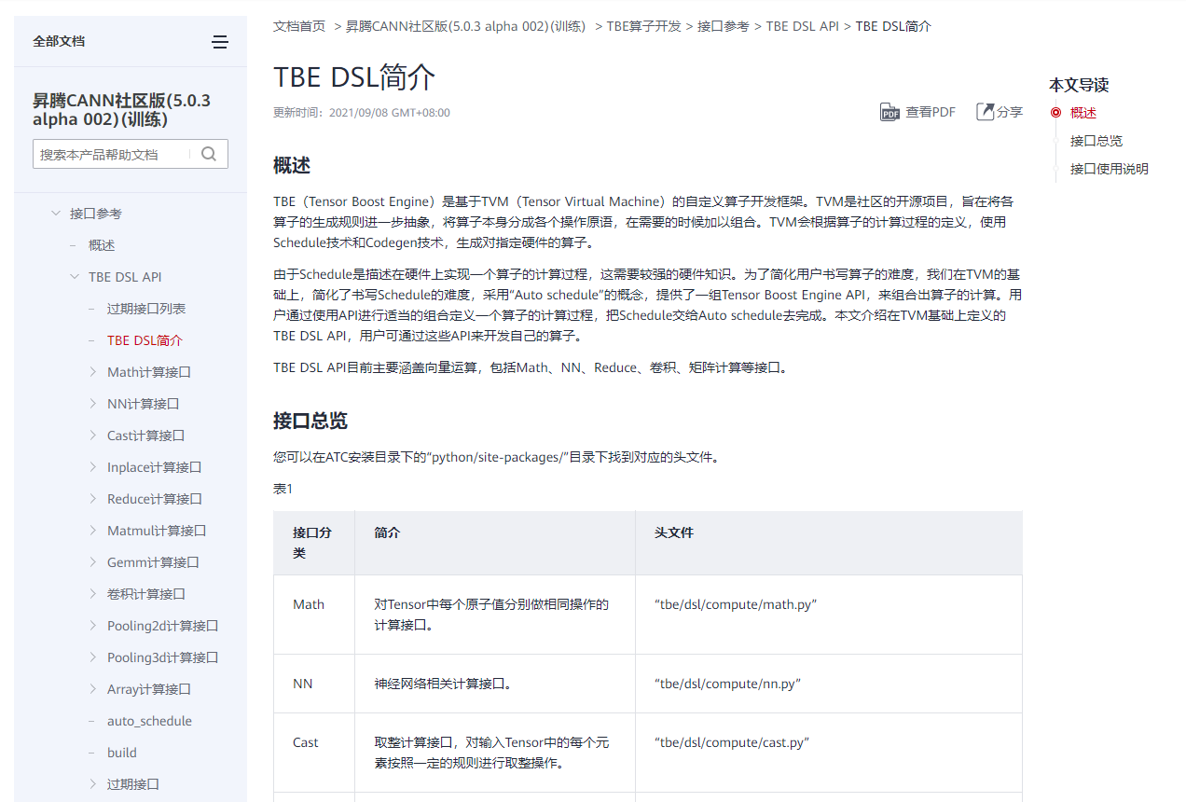

图4 CANN官方文档，TBE DSL相关API

1. **实验代码**

（截图或者直接粘贴代码）

1. rsqrt_compute函数
2. data = placeholders[0]
3. **if** dtype == 'float16':
4. data = dsl.cast_to(data, 'float32')
5. log_val = dsl.vlog(data)
6. const_val = tvm.const(-0.5, 'float32')
7. mul_val = dsl.vmuls(log_val, const_val)
8. res = dsl.vexp(mul_val)
9. **if** dtype == 'float16':
10. res = dsl.cast_to(res, 'float16')
11. **return** res
12. sinh_compute函数
13. data = placeholders[0]
14. **if** dtype == 'float16':
15. data = dsl.cast_to(data, 'float32')
17. const1 = tvm.const(-1.0, 'float32')
18. const2 = tvm.const(0.5, 'float32')
20. exp_val = dsl.vexp(data)
21. _data = dsl.vmuls(data, const1)
22. exp__val = dsl.vexp(_data)
23. _exp__val = dsl.vmuls(exp__val, const1)
24. sum_exp_val = dsl.vadd(exp_val, _exp__val)
25. res = dsl.vmuls(sum_exp_val, const2)
27. **if** dtype == 'float16':
28. res = dsl.cast_to(res, 'float16')
29. **return** res
30. **实验结果**

（运行结果截图）

1. rsqrt_compute函数

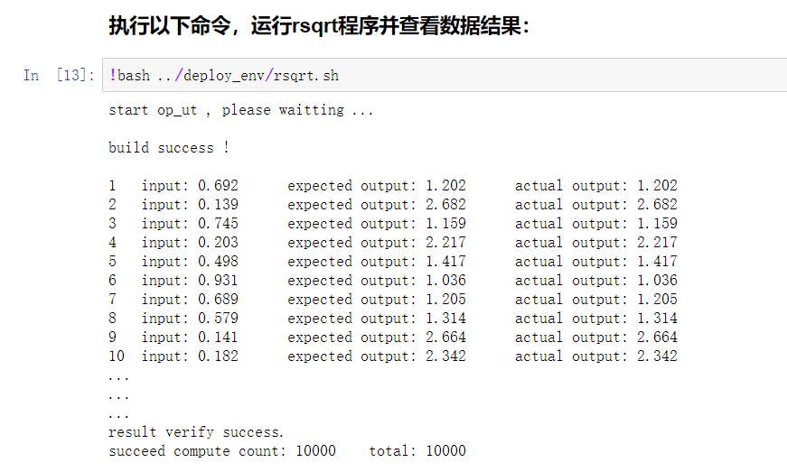

1. sinh_compute函数

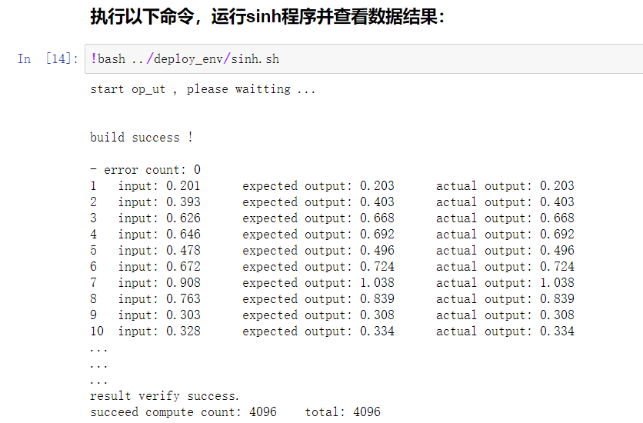

1. **实验心得**

本次实验学会了一些基本的使用DSL开发TBE算子的方法。